台式机电脑接线示意图

1. **显示器组装说明**

显示器需要连接的一般有显示屏底座、电源线、视频线（HDMI视频线）组成。

由于各品牌显示屏组装方式不一，显示屏和底座的组装请见显示器说明书。

（1）先连接把电源线插入电源接口：

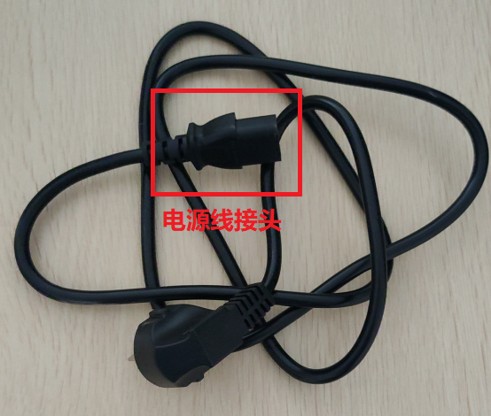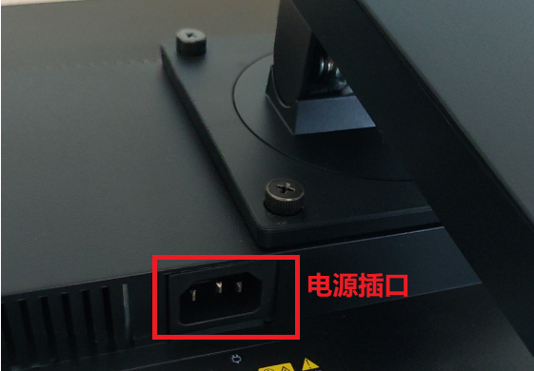（2）再把视频线接入视频接口（通常为HDMI接口）：

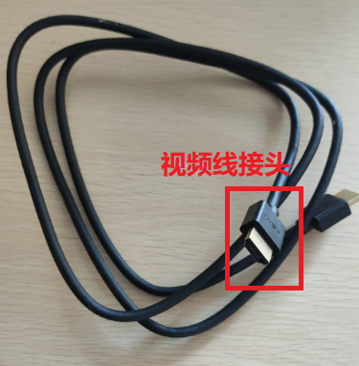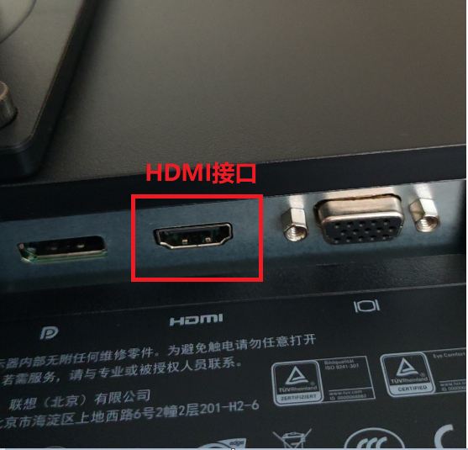

1. **电脑台式主机组装说明**

电脑主机需要连接的一般有电源线、键盘、鼠标、网线（或无线网卡）等。

详细接口说明见主机背板图：

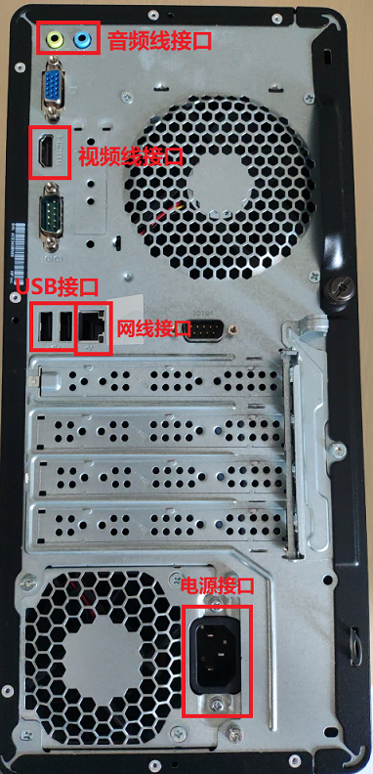

1. 音频线接口用于连接耳机和麦克风，接口附近一般会有图标区分接音箱（耳机）和麦克风。
2. 视频线接口用于连接显示器的视频线（一般为HDMI接口）。
3. USB接口用于连接鼠标和键盘。
4. 网线接口用于连接网线。
5. 电源接口用于连接电源线。

注：如需连接无线网卡，请插入USB接口。